**L’età dei totalitarismi: gli anni Trenta**

Gli anni ’30 in Europa sono quelli in cui si affermano – anche a causa dalle conseguenze della crisi del ’29 - i regimi totalitari (fascismo, nazismo e altri), che tanta parte avranno nello sviluppo degli eventi successivi.

E’ in questo contesto che l’URSS viene assunta dagli antifascisti di tutto il mondo come modello alternativo al nazismo. Tuttavia anche l’Unione sovietica, in questi anni, per consolidare la rivoluzione socialista, imboccherà con Stalin la strada di un regime autoritario e finirà per allearsi con Hitler a causa della politica di *appeasement* praticata dalle potenze occidentali.

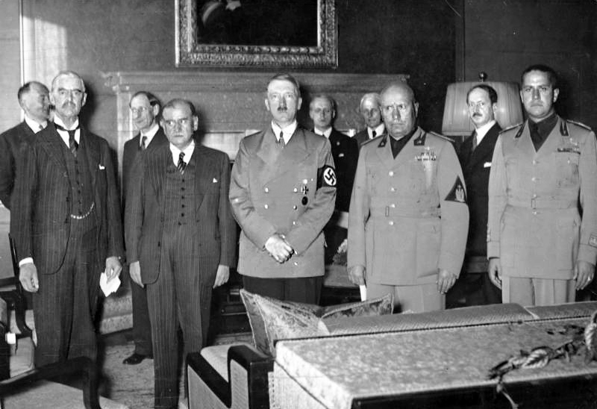

La Conferenza di Monaco, 1938. - I quattro firmatari dell’accordo sono i capi di governo di Inghilterra, Francia, Italia e Germania, che compaiono nella foto, a partire da sinistra: Chamberlain, Daladier, Hitler e Mussolini (accanto a Mussolini, il ministro degli esteri italiano Galeazzo Ciano).

Sommario

[1/ Gli effetti sull’Europa della crisi del 1929: aumenta l’adesione ai regimi totalitari 5](#_Toc133088733)

[2/ Il nazismo in Germania 6](#_Toc133088734)

[4/ Lo stalinismo in Russia 17](#_Toc133088735)

[5/ L’avanzata delle dittature determina delle svolte nelle relazioni internazionali 21](#_Toc133088736)

[**5.1/ Il Fronte di Stresa e l’avvicinamento della Russia alle potenze occidentali** 21](#_Toc133088737)

[**5.2/ La nascita dei Fronti popolari e la guerra civile spagnola** 21](#_Toc133088738)

[**5.3/ La conferenza di Monaco e l’alleanza tra Hitler e Stalin** 24](#_Toc133088739)

[**La conferenza di Monaco in una vignetta** 27](#_Toc133088740)

[**Il patto Hitler-Stalin in due vignette** 28](#_Toc133088741)

**1^ svolta nella politica estera dell’Urss**: per paura del nazismo, Stalin, messa da parte l’insoddisfazione per i trattati di Versailles e l’avversione alle potenze occidentali, si allea con esse.

La vittoria del Fronte popolare in Spagna e **la Guerra civile spagnola (1936-39)** che anticipa, per vari aspetti, la Seconda Guerra Mondiale

Nei paesi occidentali nascono i **Fronti popolari** = larghe coalizioni in cui i comunisti appoggiano le altre forze politiche contro i fascisti

Approfondimento sulla presa del potere del NAZISMO e sulle sue caratteristiche

Aumentano i **consensi ai regimi totalitari**:

* nazismo;
* fascismo
* altri regimi dittatoriali in Europa

In questo contesto di diffusione dei regimi totalitari, agli occhi di intellettuali ed antifascisti di tutto il mondo, l’Urss diventa **modello** di un regime **alternativo al nazismo**

(anche se, però, con Stalin l’URSS imboccherà la stessa strada della Germania e ne nascerà un regime totalitario)

Crisi del 1929

**2^ svolta nella politica estera dell’Urss**: l’ arrendevolezza (*appeasement*) delle potenze occidentali verso Hitler porterà Stalin ad allearsi con Hitler stesso, il proprio nemico, firmando il patto segreto **Molotov-Ribbentrop, 1939**

Approfondimento sullo STALINISMO e le sue caratteristiche

**Il capitolo in breve**

*Lo scoppio della Seconda Guerra Mondiale è colpa della Germania?*

* **La diffusione dei totalitarismi, l'aggressività di Hitler e le coalizioni anti-tedesche** - Dopo la prima guerra mondiale, negli anni '20, proliferano in Europa i **regimi autoritari**. La crisi del 1929 fa aumentare il consenso a questi regimi: si sviluppa il **nazismo** in Germania e il **fascismo** in Italia. Anche l'URSS imbocca la strada del totalitarismo: si sviluppa lo **stalinismo** (fine della Nep e piani quinquennali; grandi purghe).
* **Il successo del nazismo in Germania** si basa su una politica aggressiva e volta al riarmo da parte di Hitler, politica che viene condannata dalle potenze occidentali nella conferenza di Stresa (**fronte di Stresa**, 1935).

Il programma di Hitler comprende: darwinismo sociale, antisemitismo, culto del capo carismatico, pangermanesimo, spinta verso l’Est.

La sua presa del potere è rapida: esautorazione del Parlamento; notte dei lunghi coltelli; cumulo delle cariche: Hitler capo dello stato, del governo, dell’esercito.

Giunto al potere, Hitler applica il suo programma: culto del capo e antisemitismo.

Le ragioni del suo successo sono varie: riarmo e ripresa, repressione, rituali.

* **Anche l’URSS diventa una dittatura: lo stalinismo** – In questo periodo, l’Urss imbocca la strada dell’industrializzazione forzata per diventare una grande potenza e perché l’industrializzazione viene vista come una tappa della rivoluzione (deportazione dei kulaki; piani quinquennali; stacanovismo)

In questo contesto, il potere di Stalin diventa illimitato e l’URSS si trasforma in una dittatura. Lo stalinismo (1928-1953): culto della personalità; repressione e censura.

Come è potuto avvenire che una rivoluzione tanto idealistica si sia trasformata in una dittatura? La risposta è nella tradizione centralistica degli zar; nel successo di Stalin nell’industrializzazione; nella propaganda e nella repressione.

Come si spiega il silenzio dei Paesi occidentali sulle efferatezze dello stalinismo? Si aveva una scarsa conoscenza del fenomeno ed era importante avere l’URSS come alleato contro Hitler.

* **L’URSS si schiera con le potenze occidentali** - Impaurita dall'aggressività di Hitler, che vuole l'espansione della Germania sui paesi slavi (*Drang nach Osten*, "spinta verso l'Est"), anche l'URSS, che era rimasta piuttosto ostile alle potenze occidentali dopo la Prima guerra mondiale, cambia orientamento e **si schiera con le potenze occidentali** (nel 1934 entra nella Società delle Nazioni e nel 1935 si allea con la Francia) indicando nel fascismo il principale nemico contro cui lottare.
* **L'URSS diventa perciò un punto di riferimento per gli antifascisti dei Paesi europei, dove nascono i Fronti popolari** (alleanze di movimenti o partiti di sinistra in funzione antifascista).
* **La vittoria del Fronte popolare alle elezioni in Spagna determina la guerra civile spagnola, che prefigura la Seconda guerra mondiale.** - Il contagio autoritario che segue alla prima guerra mondiale si estende anche alla Spagna dove nasce la dittatura di Primo de Rivera, che però viene presto rovesciata per creare una repubblica.

La repubblica però non ha vita facile sia per le tensioni degli anni Trenta sia perché gli spagnoli sono divisi tra forze di sinistra e forze conservatrici.

Quando alle elezioni vincono le sinistre (il Fronte popolare), scoppia la guerra civile (1936-39), che si conclude con la vittoria delle forze conservatrici guidate dal generale Francisco Franco.

La guerra civile spagnola anticipa sotto vari aspetti la Seconda guerra mondiale: gli schieramenti, il carattere ideologico dello scontro, i metodi utilizzati.

* **La politica dell'*appeasement* verso Hitler porta al cambiamento delle alleanze: l’URSS lascia le potenze occidentali e si allea con la Germania -** Intanto Hitler prosegue nella sua politica aggressiva e, in nome del pangermanesimo, si annette l'Austria e rivendica i Sudeti (territori della Cecoslovacchia abitati da tedeschi): le potenze occidentali si mostrano però arrendevoli verso Hitler (**politica dell'*appeasement*** cioè dell’ “arrendevolezza” o “pacificazione”) e nella **conferenza di Monaco** (1938) gli concedono i Sudeti (territori abitati da tedeschi che erano stati annessi dopo la prima guerra mondiale alla Cecoslovacchia), pensando così di evitare la guerra.

Hitler si fermerà? Qualcuno non ne è convinto: a proposito dei politici che avevano partecipato alla conferenza di Monaco e che erano stati troppo concilianti con Hitler, **Churchill** osserva: “Potevano scegliere tra il disonore e la guerra. Hanno scelto il disonore ed avranno la guerra”.

Anche l’URSS non è convinta che Hitler si fermerà: la politica dell'*appeasement* determina perciò una nuova svolta nella politica estera dell'Urss, che, impaurita dall’arrendevolezza delle potenze occidentali, si allea con la stessa Germania (**patto Molotov-Ribbentrop** o **patto Hitler-Stalin**, agosto 1939)

Hitler in effetti non si ferma e **invade la Polonia** (settembre 1939) dando inizio alla Seconda guerra mondiale

## 1/ Gli effetti sull’Europa della crisi del 1929: aumenta l’adesione ai regimi totalitari

**I ruggenti anni Venti, la crisi del 1929 in America e il “New Deal”**. Alla ripresa degli anni ’20 (quelli che sono passati alla storia come “i ruggenti anni venti” del Jazz, del proibizionismo, del gangsterismo, ecc.) succede in America una fase recessiva che inizia nel 1929 e dura per tutti gli anni Trenta. È la Grande depressione che segue al crollo della Borsa di Wall Street. Le conseguenze del disastro sono immense e impegneranno la politica degli anni successivi in un programma di risanamento che verrà meno anche ai classici principi liberistici della cultura americana (il *New Deal* di Roosevelt).

**Diffusione della crisi in Europa. Effetti: blocco della ripresa e accelerazione dello sviluppo dei totalitarismi**. Le conseguenze del disastro economico americano si trasmettono a tutte le economie collegate, perciò anche a quelle europee. Gli effetti negativi si fanno sentire soprattutto in Germania, dove viene bloccata l’erogazione dei prestiti americani per la ripresa post-bellica.

Ma una delle conseguenze più importanti della crisi del 1929 è che, inserendosi in un panorama politico già complesso, essa accentua l’adesione ai regimi autoritari che si erano già formati in Europa nel corso degli anni Venti. La speranza di alcuni strati sociali è che un uomo forte e deciso sia in grado di operare le scelte più giuste per risollevarsi dalla crisi.

Quali erano questi regimi autoritari che si erano formati negli anni Venti? Eccone un elenco. Tra parentesi il capo della dittatura.

* Ungheria (regime di M. Horthy)
* Polonia (dittatura di J. Pilsudski)
* Grecia, Bulgaria, Jugoslavia (instabilità politica e colpi di Stato)
* Spagna (dittatura di Primo de Rivera)
* Portogallo (colpo di Stato nel 1926; poi dal 1928 comparsa sulla scena politica di Antonio de Salazar e dittatura dal 1932 al 1974)
* Austria (regime fascista di E. Dollfuss)

Esamineremo in particolare la situazione della Germania, dove si diffonde il nazismo, poi dell’Urss, dove si sviluppa lo stalinismo. Al fascismo italiano è dedicato un capitolo a parte.

## 2/ Il nazismo in Germania

## 

**SINTESI**

Il programma del partito nazista:

* + - * + Supremazia razziale
        + Pangermanesimo e “spinta verso l’Est”
        + Culto del capo carismatico

La presa del potere

Scarso successo alle elezioni del ’24 e del ‘28

Crisi 1929 – affermazione alle elezioni del ’32 – incarico per neutralizzarlo

Ma Hitler rapidamente accentra i poteri:

incendio del *Reichstag* e leggi restrittive

neutralizzazione del Parlamento;

scioglimento SPD;

notte dei lunghi coltelli

Hitler cumula le cariche

La realizzazione del programma:

Supremazia del capo

Antisemitismo: leggi razziali (1935); “notte dei cristalli”

Le cause del successo del nazismo:

Riarmo e ripresa economica (connessi all’idea di rivincita tedesca)

L’apparato repressivo e la debolezza dell’opposizione

L’efficacia di miti, parate, rituali e propaganda; utopia ruralista

**Gli effetti della crisi in Germania: la fine della repubblica di Weimar e l’avvento del nazismo** – Con la crisi del 1929, in Germania, i fattori di debolezza della Repubblica di Weimar si accentuarono. Venne meno la fiducia nei partiti democratici e si affermò un movimento autoritario, il nazismo, che prometteva una rigenerazione del Paese e che riscuoteva consensi in vari strati sociali: dagli industriali ai disoccupati ai ceti medi. Nel giro di poco tempo – se paragonato alla presa del potere del fascismo in Italia – il nazismo riuscirà a creare un regime totalitario imperniato sul culto del capo carismatico (Führerprinzip).

La storia del nazismo è simile a quella del fascismo. Nel 1923, quando viene imprigionato dopo il fallito colpo di stato, il *putsch di Monaco*, Hitler è solo il capo di una piccola formazione politica, il NSDAP (*[Nationalsozialistische Deutsche Arbeiterpartei](http://upload.wikimedia.org/wikipedia/commons/f/f2/De-Nationalsozialistische_Deutsche_Arbeiterpartei.ogg" \o "De-Nationalsozialistische Deutsche Arbeiterpartei.ogg)*, “Partito Nazionalsocialista Tedesco dei Lavoratori”) a metà tra il partito e il gruppo paramilitare, perché possiede una robusta organizzazione armata, le SA (abbreviazione di *Sturmabteilung* , “sezione d’assalto”).

In prigione, Hitler si dedica alla stesura del suo programma politico che si basa sull’idea della superiorità razziale dei tedeschi, sull’indebolimento della razza ariana dovuto alla mescolanza con altre razze, cosa che ha determinato i mali della Germania, e sul ruolo del capo carismatico nel recuperare la grandezza perduta del popolo tedesco. Questo testo contiene tutte le idee che poi Hitler riuscirà a realizzare negli anni successivi.

Uscito di prigione, nel 1924 si presenta alle elezioni con l’idea di attuare questo programma, ma non ottiene grandi consensi. Tuttavia, con la crisi economica del 1929 i consensi aumentano e alle elezioni del 1930 e del 1932 il partito nazista ottiene maggiore successo. Hitler viene allora incaricato di formare il nuovo governo. Sarà l’inizio dell’ascesa del dittatore, che in un tempo brevissimo – più breve di quello impiegato da Mussolini in Italia – riuscirà a trasformare lo Stato in una dittatura.

**Il programma del partito nazista** – Il programma del partito (come emerge dallo scritto autobiografico che Hitler scrive in prigione, il *Mein Kampf*) è accesamente nazionalista e demagogico. Esso si può riassumere nell’idea che il popolo tedesco si è indebolito a causa della contaminazione con razze inferiori e che solo grazie a un capo carismatico potrà essere guidato a recuperare la grandezza perduta. Nel dettaglio, i punti cardine del programma sono due:

* **1) Darwinismo sociale e decadenza del popolo tedesco per la mescolanza con razze inferiori** – I nazisti hanno una **concezione darwiniana** della vita o sarebbe meglio dire che riprendono il **darwinismo sociale**, una particolare interpretazione del darwinismo, che ne fraintendeva il significato e sosteneva che solo i più forti sono destinati a sopravvivere

La **razza ariana** (*arische Rasse*, ovvero l’insieme dei popoli indoeuropei)è la razza superiore, ma si è progressivamente **indebolita** a causa della commistione con razze inferiori (si ricordi che attualmente il concetto stesso di razza come suddivisione rigida dei popoli umani è completamente decaduto).

Il popolo tedesco è quello in cui si è conservata meglio la purezza della razza ariana; esso potrà dunque dominare sul mondo solo **liberandosi dei propri nemici** interni, gli **ebrei** portatori di dissoluzione morale (in quanto popolo senza patria) e del **bolscevismo** (si ricordi anche che il fondatore del comunismo, Marx, era ebreo).

(Il razzismo non sarà rivolto solo agli ebrei, ma coinvolgerà anche altri gruppi etnici: “Dobbiamo liberare la nazione tedesca da polacchi, russi, ebrei e zingari” ebbe a dichiarare Otto Thierack quando era Ministro della Giustizia del III Reich.)

* **2) L’importanza di un capo carismatico per recuperare la grandezza perduta** – I tedeschi potranno guadagnare la grandezza perduta sotto la guida di un *capo carismatico* (il Führer, dotato di qualità straordinarie, il carisma o fascino, appunto).

Il capo incarnerà il potere e tutto dipenderà da lui; tutte le componenti dello Stato, dalla cellula più piccola che costituisce il comune al governo supremo dell’intero Paese, cioè dell’impero (*Reich*) dipenderanno dal capo: “Lo Stato razzista, dal comune al governo del Reich, non avrà nessun organo di rappresentanza che decida qualcosa a maggioranza, ma solo organi consultivi che saranno sempre al fianco del capo e che riceveranno il loro compito da lui […]. " (dal *Mein Kampf*)

Il capo carismatico porterà i tedeschi a recuperare il proprio *spazio vitale* (*Lebensraum*), riunificando tutti i popoli di lingua tedesca (*pangermanesimo*). Va dunque rifiutato l’assetto di Versailles e bisogna espandendosi verso l’Europa orientale (***Drang nach Osten***, cioè **"**Spinta verso l'Est**"**); l’espansione verso Est trovava motivazioni nel diritto allo spazio vitale per il popolo tedesco ed aveva radici nel Medioevo, periodo durante il quale era cominciata l’espansione verso questi territori (Cavalieri teutonici).

**La presa del potere del nazismo** – Con il programma estremista appena delineato, Hitler si presenta alle elezioni, nel 1924 e nel 1928, ma ottiene scarsi consensi (intorno al 3% dei voti). Tuttavia, otterrà maggiori consensi dopo la crisi del 1929, grazie alla quale potrà fare leva sulla sfiducia nelle istituzioni della Repubblica ritenute incapaci di affrontare la crisi, la disoccupazione, la frustrazione dei ceti medi. Nelle elezioni del 1930 i nazisti passano al 18,3% dei voti e nel 1932 al 37%, tanto che il **30 gennaio 1933** Hitler diventa **capo del governo** (i nazisti hanno solo 3 ministeri su 11).

**Giunto al potere, Hitler distrugge la democrazia** – Il conferimento dell’incarico a Hitler aveva lo scopo di neutralizzare la pericolosità di questo leader politico e di usarlo ai propri scopi da parte delle altre forze politiche (come era successo in Italia con Mussolini), ma non sarà così perché Hitler in pochi mesi accentrerà il potere eliminando ogni forma di democrazia. Ecco le tappe in cui si svolge questo processo di distruzione della democrazia:

* 1933, Hitler prese spunto dall’ **incendio del palazzo del Reichstag** (cioè la sede del Parlamento tedesco; *Reichtag* = parlamento) per annientare le opposizioni. Un incendio venne infatti appiccato alla sede del Parlamento; la colpa ricadde su un comunista squilibrato, ma è probabile che i nazisti stessi abbiano avuto una responsabilità nell’accaduto. Tutto ciò servì a scatenare un’operazione di polizia contro i comunisti e fu l’occasione per emanare leggi restrittive delle libertà di stampa e di riunione.
* Nel marzo del 1933 si tennero nuovamente le elezioni: Hitler aumentò i consensi (44% dei voti) e fece votare al **Reichstag**, cioè al Parlamento, una legge con cui esso **rinunciava ai propri poteri** in favore del governo (🡪 cfr. operazione analoga di Mussolini, operazione che è caratteristica di tutte le dittature: conferire maggiore potere al governo rispetto al parlamento). Solo i socialdemocratici (SPD) votarono contro ma si mantennero prudenti per poter comunque esercitare una forma di opposizione (🡪 cfr. con secessione dell’Aventino nel parlamento italiano), ma poi Hitler **sciolse la SPD** accusandola di “alto tradimento”; unico partito divenne quello nazista.
* Hitler si sbarazzò anche dell’ala estremista del nazismo, che faceva capo alla milizia armata delle SA guidata da Ernst [Röhm](http://it.wikipedia.org/wiki/Ernst_R%C3%B6hm) (“**notte dei lunghi coltelli**”, 1934). L’operazione s’inquadrava nel tentativo di dare soddisfazione agli industriali e ai militari che avevano appoggiato i nazisti ma che temevano l’inclinazione rivoluzionaria di certe sue componenti, come erano appunto le SA, che parlavano di una “seconda rivoluzione” ovvero della trasformazione del capitalismo privato in uno statalismo economico.
* In cambio dell’epurazione delle SA, Hitler ottenne che alla morte del presidente della repubblica Paul von Hindenburg (1934) gli fosse conferita anche la carica di **capo dello Stato**, carica che si sommò a quella di **cancelliere** (capo del governo) e di **capo dell’esercito**.

**Le caratteristiche del Terzo Reich** – Diventato presidente, Hitler cancella le ultime tracce della Repubblica e fonda il Terzo Reich. Tra i punti principiali su cui si incardina la sua politica possiamo individuare i seguenti, che non sono altro che lo sviluppo e l’attuazione del programma politico che aveva steso quando si trovava in carcere.

* **1) Il principio della supremazia del capo** – Il nuovo regime si fonda sul “principio della supremazia del capo” (Führerprinzip): il capo gode di un’autorità suprema ed indiscutibile, non soggetto al potere ma fonte del potere stesso, e comanda attraverso una compatta e fedele gerarchia di sottoposti*;* il capo è **carismatico**, cioè detiene il potere non perché gli sia stato conferito da qualcuno, ma perché in possesso di doti eccezionali e di una missione da compiere a nome di tutto il popolo, con il quale ha un **rapporto diretto** attraverso il partito unico e gli organismi collegati: *Fronte del lavoro* e *Gioventù hitleriana* (*Hitlerjugend*), che organizzano la popolazione in masse compatte dalle quali sono esclusi gli ebrei, **capro espiatorio** del nazismo.
* 2) **L’antisemitismo** – Altro punto fondamentale della politica di Hitler è il mito della superiorità della razza ariana e l’individuazione di un nemico e di un capro espiatorio, cui addossare le cause del malessere della Germania: gli Ebrei.

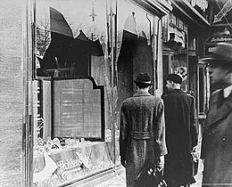

Vetrine distrutte durante la notte dei cristalli.

Gli ebrei erano 500.000 su 60 milioni di tedeschi ed occupavano zone medio-alte della scala sociale.

Facendo leva sull’*antigiudaismo* tradizionale (avversione religiosa contro gli ebrei, dovuta ad una serie di accuse come l’aver ucciso Gesù, ecc.; si veda, ad esempio, l’antigiudaismo di Lutero), Hitler lo trasformò in una forma di *antisemitismo* (avversione agli ebrei come razza).

Nel **1935** vengono varate le **leggi di Norimberga** sulla razza. Molti ebrei abbandonano la Germania. Nel **1938** viene organizzata contro di loro la “**notte dei cristalli**” (in Austria, Germania e Cecoslovacchia i nazisti distrussero vetrine dei negozi, case private, sinagoghe, ecc.) e poi una serie di violenze che culminano nella deportazione, a guerra già iniziata, per attuare il programma mostruoso della “**soluzione finale**” (anche altri gruppi divengono oggetto di epurazioni: disabili, zingari, omosessuali, testimoni di Geova, ecc.).

Il mito della razza, poi estesosi anche al fascismo (leggi razziali del 1938), ebbe in Germania un aspetto demoniaco: fu inseguito con brutale coerenza.

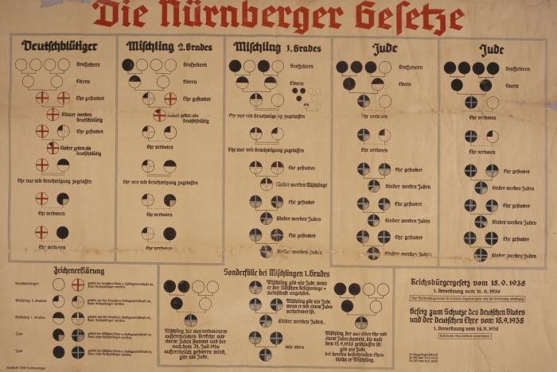

Grafico intitolato: "Die Nurnberger Gesetze." [[Leggi di Norimberga sulla Razza](https://encyclopedia.ushmm.org/narrative/11475/it)]. Le colonne del grafico spiegano come classificare i "Deutschbluetiger" [individui di sangue tedesco], i "Mischling 2. Grades" [individui di sangue misto di secondo grado], i "Mischling 1. Grades" [individui di sangue misto di primo grado], e i "Jude" [[Ebreo](https://encyclopedia.ushmm.org/narrative/4967/it)].

[Tratto dal sito: United States Olocaus Memorial, https://www.ushmm.org/]

PER RICORDARE

**Il 9 novembre, una data importante nella storia della Germania**

Il 9 novembre è una data molto significativa nella storia della Germania: il 9 novembre 1989 è caduto il muro di Berlino e la Germania ha potuto riunificarsi. Ma il caso ha voluto che il 9 novembre abbia segnato molti altri avvenimenti della storia di questo Paese, anche negativi. E’ per questo che non è stata scelta come festività nazionale e si è optato per il 3 ottobre per celebrare la riunificazione della Germania, avvenuta ufficialmente il 3 ottobre del 1990.

Ecco l’elenco dei molti “9 novembre” della storia tedesca:

* Il 9 novembre **1848** il leader liberale Robert Blum viene giustiziato. Questo evento segna il **fallimento della rivoluzione del ’48** negli stati tedeschi.
* Il 9 novembre **1918**, alla fine della guerra mondiale che vede la caduta dell’impero, **nasce la Repubblica di Weimar**, esperimento di democrazia in cui si concede anche il diritto di voto alle donne. Il Kaiser Guglielmo II abdica e si reca in esilio nei Paesi Bassi.
* Il 9 novembre **1923**, fallisce il colpo di stato di Hitler, **il *putsch* di Monaco**; Hitler viene condannato a 5 anni di reclusione, ma sconterà solo 9 mesi.
* Il 9 novembre **1938**, nella Germania nazista avviene il pogrom contro gli ebrei, la **“notte dei cristalli”**: vengono incendiate molte sinagoghe, distrutti negozi e case, picchiati molti cittadini di fede ebraica. E’ una data che segna l’inizio della loro persecuzione.
* Il 9 novembre **1989**, la **caduta del muro di Berlino** schiude scenari di libertà all’intera Europa.

**Le cause del successo del nazismo: riarmo e ripresa, repressione, rituali** –Le cause del successo del nazismo possono essere individuate in vari ambiti: anzitutto nella politica di riaramo che dava orgoglio alla Germania umiliata a Versailles, e nella ripresa economica che ne derivò. Vi è poi l’efficacia di un apparato repressivo che teneva sotto controllo le opposizioni e, infine, l’uso della propaganda e di miti, rituali e parate, che stimolavano l’adezione al nazismo. Vediamo singolarmente queste cause.

**a) Il riarmo e la ripresa economica** – Fu forte il **consenso** che il nazismo ottenne da parte della popolazione tedesca a causa dei **successi in politica estera**, che facevano provare ai tedeschi la sensazione della rivincita dopo Versailles. Dopo aver reintrodotto il servizio militare obbligatorio nel (1935) – cosa vietata dai trattati che impedivano il riarmo tedesco in quanto la Germania era stata considerata la maggiore responsabile della Grande Guerra –, nel 1936 Hitler, violando il Trattato di Versailles, si riprese la **Renania**, regione occupata e demilitarizzata dagli alleati nel 1919.

PER RICORDARE

**Le cause del successo del nazismo**

1. **RIARMO e RIPRESA** – Il riarmo e la ripresa economica
2. **REPRESSIONE** – L’apparato repressivo e la debolezza dell’opposizione
3. **RITUALI** – L’efficacia di miti, parate, rituali e propaganda

Come vedremo nei prossimi paragrafi, dopo essersi annessa l’Austria, nel 1938 (in nome del pangermanesimo, che voleva riunificare tutti i popoli tedeschi in un unico dominio) Hitler ottenne anche i **Sudeti** (zone abitate da tedeschi che alla fine della prima guerra mondiale erano state annesse alla Cecoslovacchia.

Il consenso dipese anche dalla **ripresa produttiva** dovuta al nazismo. Questa derivò anzitutto dalla politica di **riarmo** (che doveva preparare la Germania alla rivincita), che alimentava l’industria bellica, e da una serie di **lavori pubblici** promossi dal *Führer* per creare occupazione. In questo senso avvenne un’operazione analoga al **New Deal** americano: la spesa pubblica venne utilizzata per favorire la ripresa e accrescere l’occupazione. Anche in azienda venne applicato il Führerprinzip, il principio della supremazia del capo: l’imprenditore venne elevato a capo assoluto dell’azienda, per controllarne e aumentarne la produttività.

**LE TAPPE DELLA POLITICA AGGRESSIVA DI HITLER**

Alla fine della Prima Guerra Mondiale, la Germania aveva subìto un trattamento punitivo perché considerarata principale responsabile del conflitto. La pace punitiva aveva generato nella popolazione tedesca un malcontento di cui si fece interprete Hitler, che cominciò a reagirvi con prese di posizione aggressive. Ne diamo un rapido elenco.

* **1934**, avviene il primo tentativo di annessione dell’Austria alla Germania (***Anschluss***), che fallisce a causa della reazione straniera e in particolare di Mussolini, che non voleva che i tedeschi si avvicinassero troppo ai confini italiani
* **1935,** viene reintrodotto il **servizio militare obbligatorio** in Germania, a dispetto dei trattati che impedivano il riarmo tedesco
* **1935**, la regione della **Saar**, torna alla Germania con un referendum. Ciò costitutuisce un successo di amor proprio per Hitler e per la Germania.

La Saar era una regione mineraria tedesca passata dopo la guerra sotto il controllo dei vincitori che ne avrebbero potuto sfruttare, come forma di riparazione di guerra, per 15 anni le risorse. Allo scadere dei 15 anni, con un referendum si sarebbe deciso se farla tornare alla Germania.

* **1936**: violando il Trattato di Versailles, che impediva alla Germania di occupare la riva sinistra del Reno per proteggere i confini di Francia e Belgio, le truppe tedesche occupano la **Renania**, che perciò viene rimilitarizzata
* **12 marzo 1938**, avviene il secondo tentativo, questa volta riuscito, di annessione dell’Austria alla Germania (***Anschluss***)
* **29 e 30 settembre 1938**, **Conferenza di Monaco**: le grandi potenze assecondano le mire espansionistiche di Hitler concedendogli di annettersi i **Sudeti**, territori abitati da tedeschi, ma inglobati nella Cecoslovacchia, il nuovo stato nato dopo la guerra
* **1 settembre 1939**, attacco della Germania nazista alla **Polonia**: è l’inizio della Seconda guerra mondiale. Con la Polonia era pendente la questione del corridoio polacco in cui si trovava la città di Danzica (“Danzica è tedesca” proclamava la propaganda nazista)

|  |  |
| --- | --- |
| Risultati immagini per corridoio di danzica | Risultati immagini per sudetenland  I Sudeti (*Sudetenland*), territori abitati da popolazione tedesca, annessi alla Cecoslovacchia. |

La Germania dopo la Prima guerra mondiale.

**b) L’apparato repressivo e la debolezza dell’opposizione** –Fu debole l’opposizione al nazismo per l’efficienza dell’**apparato repressivo** (che si avvaleva della polizia segreta: la *Gestapo*; di un’organizzazione paramilitare al servizio del partito: le SS; dei lager). L’opposizione venne soprattutto dalla parte conservatrice della società e dalle alte sfere (complotti).

Il regime **mise sotto controllo gli intellettuali** (Camera di cultura del Reich), che vennero obbligati ad aderire al nazismo o a lasciare il Paese.

Dopo lo scioglimento del Partito del Centro cattolico, i cattolici finirono per adattarsi al regime incoraggiati dal **Concordato** (1933) tra la Chiesa e il governo nazista, che assicurava loro la libertà di culto e la non interferenza dello stato negli affari interni del clero. Di fronte agli eccessi nazisti in campo razziale, nel 1937 Pio XI emanerà un’enciclica contro il *neopaganesimo* delle dottrine naziste, ma non vi sarà una scomunica ufficiale del nazismo ed una denuncia del Concordato.

Le **chiese protestanti**, ossequienti al potere perché nella concezione luterana l’uomo per natura è cattivo e perciò ha bisogno di essere governato con forza, si piegarono alle imposizioni del regime (solo una minoranza di pastori si oppose alla nazificazione).

**c) L’efficacia di miti, parate, rituali e propaganda** – Il consenso, infine, venne anche dalla capacità di proporre e imporre **miti** che erano in grado di toccare l’anima popolare: analogamente a quanto fece il fascismo in Italia, venne propagandata **un’utopia ruralista**, basata sui miti romantici del sangue e della terra: veniva esaltato un mondo contadino e patriarcale, popolato di uomini belli, sani e guerrieri, liberi dagli orrori delle metropoli e della civiltà industriale. Questo mito si impose anche se strideva fortemente con la prassi concreta del nazismo, che si avvaleva dei moderni e tecnologici **mezzi di** **comunicazione di massa** per effettuare la **propaganda** alle proprie idee (ministero per la propaganda affidato a Goebbels).

Tratto tipico del nazismo fu anche l’uso delle **parate** e dei **rituali**, che fecero del nazismo una vera e propria religione laica. L’uso di questi rituali si rivelò molto efficace nel mobilitare ed indirizzare le masse.

|  |  |
| --- | --- |
| **C:\Users\LG\Desktop\big_thumb.jpg**  L’utopia ruralista del nazismo: la famiglia ariana. | https://upload.wikimedia.org/wikipedia/commons/thumb/c/ce/Nazi_World_War_II_poster_Danzig_is_German.jpg/220px-Nazi_World_War_II_poster_Danzig_is_German.jpg  Manifesto di propaganda nazista. La scritta dice: “Danzica è tedesca”.  Danzica, che era stata una grande città marinara della Lega anseatica, prima della Grande Guerra apparteneva alla Germania (vi era nato il filosofo Schopenhauer).  Lo smembramento della Germania dopo la guerra e la creazione del corridoio polacco, fecero sì che Danzica fosse dichiarata città libera. Era una soluzione di compromesso che permetteva ai polacchi di utilizzarne il porto e ai tedeschi che la abitavano di non finire sotto il governo della Polonia. I tedeschi però rivendicavano il controllo della città, cosa di cui si fece portavoce Hitler.  Oggi Danzica fa parte della Polonia. |
| **Simboli, adunanze, parate e rituali nazisti.**  “Un popolo, un impero, un Führer” (“*Ein Volk, ein Reich, ein Führer*”): è lo slogan nazista che riassume bene il senso delle adunate naziste, che fondevano moltitudini di individui in un unico corpo che coincideva con quello del Führer. Nelle masse si è tutti uguali e si perde il senso della propria individualità. Il senso critico e la parte razionale si dissolvono e si diventa facilmente preda della suggestione. Il nazismo fece ampio uso di adunanze, simboli e rituali, che costituirono una sorta di religione, e che si rivelarono molto efficaci nel mobilitare le masse.  C:\Users\LG\Desktop\DSC341734-720x555.jpg  Discorso del Führer a Dortmund nel 1933. | | | |
| C:\Users\LG\Desktop\1a1-720x540@2x.jpg  Berlino, fiaccolata notturna del 30 gennaio 1933 (la “Notte del miracolo”). | | | |

## 4/ Lo stalinismo in Russia

**SINTESI**

* L’Urss imbocca la strada dell’industrializzazione forzata per diventare una grande potenza e perché l’industrializzazione viene vista come una tappa della rivoluzione
* deportazione dei kulaki
* piani quinquennali
* stacanovismo
* In questo contesto, il potere di Stalin diventa illimitato e l’URSS diventa una dittatura: lo stalinismo (1928-1953)
* culto della personalità
* repressione e censura
* Come è potuto avvenire che una rivoluzione tanto idealistica si sia trasformata in una dittatura?
* 1. successo di Stalin: culto della personalità e repressione delle critiche
* 2. condizioni favorevoli dovute alla tradizione centralista degli zar
* 3. dispotismo industriale
* 4. violenza già usata nelle fasi precedenti della rivoluzione
* 5. deviazione a destra della rivoluzione, come con Napoleone
* 6. repressione e spietatezza
* Come si spiega il silenzio dei Paesi occidentali sulle efferatezze dello stalinismo?
* 1. carenza di informazioni
* 2. una certa dose di violenza è giustificata in una rivoluzione
* 3. silenzio sulle violenze perché il contributo dell’Urss era necessario contro il fascismo
* La 1^ svolta nella politica estera dell’URSS: dall’avversione alle potenze occidentali all’alleanza con loro (che bloccano Hitler con il Fronte di Stresa), per paura di Hitler
* La nascita dei Fronti popolari e la guerra civile spagnola
* La 2^ svolta dell’URSS dovuta alla politica dell’*appeasement*: la conferenza di Monaco e l’annessione dei Sudeti da parte di Hitler; il patto Hitler-Stalin.

**Anche l’Unione sovietica imbocca la strada della dittatura** – Negli anni della grande depressione e del fascismo trionfante, lavoratori e intellettuali antifascisti di tutto il mondo guardavano con speranza all’Unione Sovietica, il Paese che tentava di costruire una nuova società fondata sul socialismo e che si presentava come l’estrema riserva dell’antifascismo mondiale. Tuttavia anche in questo Paese, le scelte di Stalin (interruzione della Nep, industrializzazione forzata, piani quinquennali, deportazione dei contadini ricchi e dei nemici politici nei gulag) producono un regime autoritario basato sul potere assoluto del capo.

**L’industrializzazione forzata come tappa della rivoluzione e per rendere l’URSS una grande potenza** – Dopo l’adozione della Nep, come risposta al fallimento del comunismo di guerra, in Russia si tornò ad una gestione centralizzata dell’economia. La decisione di mettere fine alla Nep (cioè alla parziale liberalizzazione dell’economia) si spiega con la scelta di adottare un’economia totalmente controllata dallo Stato, che consentisse di procedere all’industrializzazione del paese.

L’esigenza di sviluppare l’industria si basava sulle idee di Marx che affermavano che essa fosse il **presupposto della rivoluzione socialista**, secondo la seguente sequenza:

*industrializzazione 🡪 alienazione del proletariato 🡪 rivoluzione 🡪 passaggio al comunismo.*

Stalin inoltre era convinto che solo l’industria pesante avrebbe potuto far diventare l’Urss **una potenza capace di competere** con le altre potenze capitaliste.

**La collettivizzazione dell’economia** – Fra il ’29 e il ’30 venne effettuata una rivoluzione dall’alto che aveva come principale scopo quello di collettivizzare l’economia:

* il primo ostacolo a questa rivoluzione venne individuato nei **contadini ricchi (*kulaki*)** – erano coloro che avevano tratto vantaggio dalla Nep ed ovviamente erano attaccati alla propria ricchezza e perciò contrari alla collettivizzazione e al ritorno del comunismo – che vennero sterminati (5 milioni di morti).
* il secondo passo fu il varo dei **piani quinquennali** a partire dal 1928: l’economia venne rigidamente pianificata dallo Stato (***Gosplan*** era il nome dell’ufficio di Stato che dirigeva la pianificazione) che stabiliva rigidamente cosa produrre, quali obiettivi economici raggiungere nel giro di un certo periodo, ecc.
* alla pianificazione venne unita una vera e propria mobilitazione ideologica intorno al lavoro con lo **stacanovismo**, un movimento sorto in Russia nel 1935, volto a propagandare un maggiore impegno nel lavoro offrendo incentivi ed esaltando esempi di produttività e di dedizione al lavoro da imitare. Un esempio da imitare era appunto il minatore A. G. Stachanov, da cui il movimento prendeva il nome, che si era distinto perché era riuscito a raggiungere ritmi produttivi mai toccati da altri operai prima di lui.

**Lo stalinismo (1928-1953): l’URSS diventa una dittatura.** Gradualmente il potere di Stalin si trasformò in una forma di dittatura. I risultati della politica di industrializzazione forzata furono sorprendenti e crearono entusiasmo in Occidente e nei comunisti di tutto il mondo che aspettavano la rivoluzione. Meno noti furono in Occidente i costi umani e politici di tutto questo. Nel clima di esaltazione creato dai successi dell’industrializzazione, si stavano accentuando i tratti autoritari del regime di Stalin, che divenne una vera e propria dittatura.

**Ma come è potuto avvenire che una rivoluzione tanto idealistica si sia trasformata in una dittatura?** – Per capirlo possiamo fare riferimento ai seguenti fattori:

* Bisogna dire anzitutto che l’industrializzazione perseguita da Stalin fu un successo e che ciò fruttò a Stalin un carisma e un prestigio che lo resero immune da ogni critica. Stalin inoltre veniva visto come il continuatore della rivoluzione e l’erede di Lenin, cosa che gli conferiva prestigio.
* Il suo successo ed il suo prestigio si trasformarono in un culto della personalità e nella repressione delle critiche. Il prestigio del capo si trasformò in un vero e proprio culto della personalità. Si creò così una vera e propria ortodossia con relative forme di censura (**Zdanov** era lo stretto collaboratore di Stalin che fu il capo della censura): non si poteva esprimere dissenso; le informazioni venivano opportunamente manipolate (vd. ad esempio, il ritocco della foto riportata qui sotto); l’arte che veniva prodotta assunse connotazioni pedagogiche, volte alla formazione del popolo e di una coscienza comunista (realismo socialista). La repressione delle critiche fu possibile perché esisteva in Russia un potente apparato burocratico e repressivo che sorreggeva il potere di Stalin.

A partire dal 1934, con l’assassinio di **Kirov**, nemico di Stalin, si aprì la serie delle **grandi purghe**, cioè l’epurazione (l’eliminazione) dei nemici della rivoluzione, che venivano deportati nei **gulag** (campi di lavoro forzato, dove i prigionieri erano impiegati nelle cave, nelle miniere o nella costruzione di canali e ferrovie). Il totale delle vittime dello stalinismo viene stimato in 10-11 milioni. Zdanov diresse l’epurazione. Lo stalinismo era diventato una feroce dittatura.

* + - * La dittatura trovò un terreno fertile nella tradizione centralistica e autocraticadel regime zarista che era preesistente alla rivoluzione e di cui la rivoluzione si appropriò. Il regime degli zar aveva abituato i russi alla repressione e all’obbedienza e ciò creò delle condizioni favorevoli all’affermazione della dittatura di Stalin.
      * Lo stalinismo può essere visto come una forma inedita di dispotismo industriale: l’obiettivo di raggiungere l’industrializzazione generò una forma di dispotismo feroce, che piegava tutto ai propri scopi e giustificava tutto.
      * La dittatura e la violenza sono una prassi politica iscritta nella storia stessa del bolscevismo che inaugura subito procedure antidemocratiche e violente (si ricordi il colpo di mano dopo la sconfitta da parte dei bolscevichi nell’Assemblea costituente, durante le prime fasi della rivoluzione del 1917).
      * Qualche storico ha visto nello Stalinismo una deviazione di “destra” della rivoluzione, come avvenne per la dittatura napoleonica. L’intento rivoluzionario deviò verso comportamenti dittatoriali e autoritari che finirono per negare la sua origine volta al miglioramento ed alla trasformazione delle istituzioni.
      * A tutti i precedenti elementi va aggiunto che Stalin introdusse nella gestione del potere un sovrappiù di spietatezza e di arbitrio, di cui sono testimonianza le grandi purghe che colpirono numerosissimi cittadini sospetti di semplice deviazionismo politico.

**Censura, propaganda e manipolazione dei fatti**

**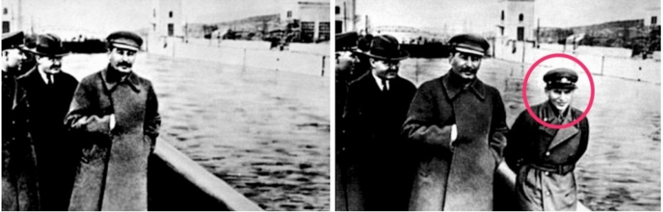**

Questa famosa fotografia ritrae **Stalin** e **Nikolaj Ivanovič Ežov**, suo ministro degli Interni e organizzatore delle Grandi purghe degli anni ’30. Quando **Ežov** fu riconosciuto colpevole di spionaggio e tradimento contro **Stalin**, si decise di rimuovere la sua immagine dagli archivi e dalle fotografie ufficiali.

(Tratto da: <https://amantidellastoria.wordpress.com/2016/03/24/le-20-foto-ritoccate-piu-famose-della-storia/>).

**Come si spiega il silenzio dei Paesi occidentali sulle efferatezze dello stalinismo?** Un’altra questione su cui si sono interrogati gli storici è perché le purghe non destarono proteste in Occidente. Come mai l’opinione pubblica dei paesi occidentali non fece sentire la propria voce contro Stalin? Anche in questo caso, possono essere invocati vari fattori per trovare delle spiegazioni.

* Anzitutto, nei paesi occidentali vi era un difetto di informazioni su quanto stava accadendo in Russia nel periodo dello stalinismo; le informazioni, anche a causa della censura e dell’apparato repressivo, non circolavano facilmente.
* Da parte di molti intellettuali vi erano dei pregiudizi ideologici: molti cioè erano convinti che una certa dose di terrore fosse necessaria alla rivoluzione; non si può fare una rivoluzione se non in modo violento.
* Il silenzio dei paesi occidentali di fronte alle efferatezze dello stalinismo era anche dettato dal fatto che il contributo dell’Urss era troppo prezioso nella lotta al fascismo.

## 5/ L’avanzata delle dittature determina delle svolte nelle relazioni internazionali

In questo mutato contesto, segnato dallo sviluppo di regimi autoritari, cambiano anche le relazioni internazionali: la Russia compie due svolte nella propria politica estera. Prima si avvicina alle potenze europee contro Hitler, poi si allea con Hitler a causa della politica europea dell’*appeasement*.

### **5.1/ Il Fronte di Stresa e l’avvicinamento della Russia alle potenze occidentali**

**La 1^ svolta nella politica estera dell’URSS: dall’avversione alle potenze occidentali all’alleanza con loro, per paura di Hitler** – L’avvento al potere di Hitler (1933) diede un duro colpo all’equilibrio internazionale, già scosso dalla crisi del 1929, che aveva distrutto le basi economiche della cooperazione tra vinti e vincitori. Equilibrio che venne ulteriormente indebolito dalle successive iniziative hitleriane (ritiro della Germania dalla Conferenza di Ginevra e dalla Società delle Nazioni, primo tentativo di annessione dell’Austria nel 1934, reintroduzione della coscrizione obbligatoria in Germania).

Le potenze occidentali (Italia, Francia, Gran Bretagna) fecero fronte comune contro la Germania nella conferenza di Stresa (**fronte di Stresa**) nel **1935**.

L’URSS allora divenne inaspettatamente paladina della causa della sicurezza collettiva. Se infatti fino al 1933 l’URSS aveva condotto una politica avversa ai trattati di Versailles ed ai paesi occidentali, ora le non nascoste mire hitleriane verso i paesi slavi (espansione verso l’Europa orientale: ***Drang nach Osten***, "spinta verso l'Est", vd. sopra) determineranno una brusca svolta nella politica estera dell’’Urss, che infatti nel 1934 entrò nella Società delle Nazioni e nel 1935 si alleò militarmente con la Francia.

### **5.2/ La nascita dei Fronti popolari e la guerra civile spagnola**

**Conseguenze di questa svolta: la nascita dei Fronti popolari** – Il nuovo orientamento dell’URSS, si ripercosse su quello dei partiti comunisti dei paesi occidentali, dove nacquero larghe coalizioni, detti **fronti popolari**, ovvero delle alleanze delle forze di sinistra (socialisti, comunisti, radicali) in funzione antifascista. Nel 1936, sorsero così governi di Fronte popolare in Francia e in Spagna.

In Francia l’esperienza del Fronte popolare (governo Blum) non ebbe molto successo e si concluse nel 1938.

In Spagna invece, alla vittoria del Fronte popolare seguì una ribellione militare e una guerra civile, alla fine della quale il generale Franco, con l’aiuto decisivo di Italia e Germania, riuscì a sconfiggere le forze repubblicane, profondamente divise al loro interno, e ad instaurare una dittatura che dal 1939 durò fino agli anni Settanta.

|  |  |
| --- | --- |
| Front de victoria i de llibertat! Marti Bas, 1937  <a href="http://www.socialhistoryshop.com/posters/front-popular" rel="nofollow">Order a reproduction of this poster at the Social History Shop</a> | C:\Users\LG\Desktop\Immagine.png |

Manifesti di propaganda del Fronte popolare in Spagna

**Il fronte popolare in Spagna e la guerra civile (1936-1939)** – Il contagio autoritario che segue la Prima guerra mondiale si diffonde anche in Spagna, dove Miguel Primo de Rivera, con l’appoggio del sovrano Alfonso III, crea una dittatura che però verrà presto rovesciata dalle proteste popolari e lascerà spazio alla **Repubblica** (1931).

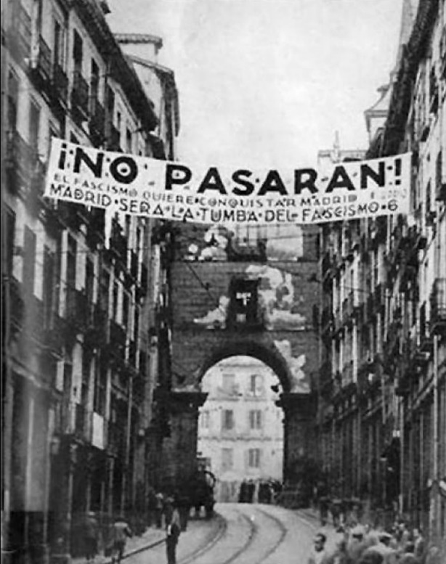

Una strada di Madrid durante la guerra civile. Lo striscione riporta lo slogan “Non passeranno!”, uno slogan di propaganda spesso usato, in situazioni di lotta e di guerra, contro i propri avversari, che qui sono i fascisti e i nemici della Repubblica. La scritta continua: “Il fascismo vuole conquistare Madrid. Madrid sarà la tomba del fascismo”.

**La vita difficile della repubblica** – La repubblica non ebbe vita facile e divise e infiammò gli spagnoli: alle tensioni degli anni Trenta si sommarono quelle derivanti dai continui conflitti tra movimenti radicali di sinistra e di destra. Da una parte, vi erano le forze proletarie, i comunisti e gli anarchici, dall’altra i grandi proprietari terrieri, i notabili conservatori e il clero cattolico, accusato di aver appoggiato la monarchia. Si ebbero tensioni, scontri e violenze: furono assaltati i monasteri e le chiese (1931) e scoppiarono rivolte operaie (1934). Erano soprattutto gli studenti e gli intellettuali a sostenere la Repubblica.

La vittoria del Fronte popolare (cioè delle sinistre unite in una coalizione) nelle elezioni del 1936 fece insediare le sinistre al governo della Repubblica. Esse ne furono esaltate e pensarono che la rivoluzione fosse iniziata. Ciò determinò la reazione dei loro avversari e l’esplodere delle tensioni presenti nel Paese. La reazione della classe dominante si espresse prima con **la violenza quadristica dei gruppi fascisti della *Falange*** (o partito falangista) e poi, nel 1936, con **il** **colpo di Stato** del generale Francisco Franco – appoggiato dalle gerarchie ecclesiastiche, dalla aristocrazia terriera e da parte della borghesia moderata –, che sfociò in una cruenta **guerra civile**.

**Gli aiuti internazionali e la vittoria di Franco** – Franco vinse la guerra civile grazie all’aiuto delle potenze europee, l’**Italia** e la **Germania**. L’aviazione tedesca ad esempio bombardò e rase al suolo la città basca di **Guernica**,nel 1937; l’episodio diede spunto al celebre quadro di Picasso.

L’**Inghilterra** e la **Francia** – un po’ per simpatia per i nazionalisti di Franco, un po’ per paura di scendere in guerra con gli Stati fascisti – si attennero invece ad una politica di **non intervento**.

**La sconfitta dei repubblicani: meno aiuti e divisioni interne** – I repubblicani ricevettero degli aiuti nettamente inferiori rispetto a quelli ricevuti da Franco. Vennero infatti appoggiati solo dalle **Brigate internazionali** promosse dall’**URSS,** formazioni che raccoglievano volontari provenienti da tutto il mondo. Molti intellettuali sostennero la causa della repubblica ed accorsero in Spagna: **Hemingway**[[1]](#footnote-1)(fu corrispondente di guerra nelle fila dell’esercito repubblicano), **Malraux[[2]](#footnote-2)** e **Orwell**[[3]](#footnote-3)(parteciparono attivamente alla lotta). A sostegno della Repubblica accorsero anche antifascisti italiani come Carlo **Rosselli**, il quale in un discorso alla radio pronunciò delle parole di sostegno ai repubblicani spagnoli, che diventarono un motto per gli antifascisti italiani: “Oggi in Spagna, domani in Italia”. Per dire che lo sforzo dei volontari italiani in Spagna avrebbe alimentato la volontà di riscatto dal fascismo anche in Italia.

I repubblicani persero sia perché **numericamente inferiori** ai loro avversari sia perché **divisi** tra loro stessi (i comunisti, ad es., adottarono nei confronti degli anarchici e dei trotzskisti metodi simili a quelli di Stalin in Russia e li liquidarono anche con l’aiuto di agenti sovietici).

**Comincia una delle dittature più lunghe d’Europa** – Vinta la guerra civile, Franco si insediò al potere fino alla metà degli agli anni ’70 dando vita a una dittatura (1939-1975) che insieme a quella di Antonio Salazar e poi di Marcelo Caetano in Portogallo (1932-1974) fu tra le più lunghe d’Europa.

|  |  |  |
| --- | --- | --- |
| Hemingway lavora come corrispondente durante la Guerra civile spagnola, 1937 |  | Francisco Franco – Archivio storico Istituto Luce |
|  |  | Francisco Franco e Benito Mussolini. |

**La guerra civile spagnola anticipa la Seconda guerra Mondiale** – Terminata pochi mesi prima dello scoppio della Seconda guerra mondiale, la Guerra civile spagnola ne anticipò alcune caratteristiche:

vennero prefigurati in parte gli **schieramenti** (gli Stati fascisti schierati contro l’URSS e le democrazie)

venne anticipato il carattere **ideologico** dello scontro (si lottò per il trionfo di un’ideologia, di un’idea: la democrazia contro il fascismo; si pensi alla frase di Rosselli “Oggi in Spagna, domani in Italia”)

vennero adottati in Spagna per la prima volta alcuni **metodi** e tecniche di guerra (bombardamenti, rappresaglie, rastrellamenti) che furono poi ampiamente utilizzati nel secondo conflitto mondiale.

PER RICORDARE

**La guerra civile spagnola**

1. il contagio autoritario degli **anni ’20** si estende alla Spagna: creazione della **dittatura** di P. de Rivera
2. tensioni degli **anni ’30**, opposizione degli anarco-sindacalisti e dell’aristocrazia terriera 🡪 rovesciamento della dittatura e creazione della **repubblica**
3. vittoria delle sinistre unite (Fronte popolare) alle elezioni repubblicane del ’36 e scoppio della **guerra civile**
4. vittoria di Franco e creazione di una **nuova dittatura** dal 1939 al 1975.

### **5.3/ La conferenza di Monaco e l’alleanza tra Hitler e Stalin**

**La 2^ svolta nella politica estera dell’URSS: dopo il 1938, l’URSS si avvia ad allearsi con Hitler, per paura dell’*appeasement*** – Come si è visto Francia e Inghilterra si attennero ad una politica di non intervento nella guerra di Spagna. In quegli stessi anni adottarono una politica di **arrendevolezza** (in inglese: ***appeasement***) nei confronti della Germania, cosa che finì con l’incoraggiare la politica espansionistica del nazismo: nel 1938 Hitler si annesse l’Austria. L’Italia, che nel 1934 si era opposta al primo tentativo di annessione dell’Austria da parte di Hitler, in questo caso non fece niente perché nel frattempo aveva cominciato a perseguire una politica di potenza in Africa, per la quale si era avvicinata alla Germania (guerra d’Etiopia, 1936).

Subito dopo l’annessione dell’Austria, Hitler avanzò mire sui Sudeti, territori cecoslovacchi abitati da popolazione tedesca.

**Come si spiega la politica dell’*appeasement* adottata dalle grandi potenze verso Hitler?** Le motivazioni possiamo riassumerle nei seguenti punti:

* in **Inghilterra** vi era una tendenza al pacifismo da parte della classe politica, che era anche convinta dell’iniquità del trattato di Versailles: bisognava perciò ammansire Hitler accontentandolo nelle sue rivendicazioni più ragionevoli (*appeasement*). Unico contrario a questa politica era il politico Winston Churchill (che poi diventerà il leader del Paese nella Seconda Guerra Mondiale e lo guiderà a sconfiggere appunto Hitler).
* in **Francia**, invece la destra era filofascista (e negli ambienti di destra si diceva: “Meglio Hitler che Blum”; Léon Blum era un politico di sinistra capo del Fronte popolare nel 1936), mentre i socialisti erano pacifisti.

Era inoltre diffusa la paura di dover affrontare una nuova guerra con la Germania. Come pure era diffusa la convinzione che non fosse il caso di sprecare energie e risorse per difendere i lontani paesi dell’Est dalle mire espansionistiche hitleriane.

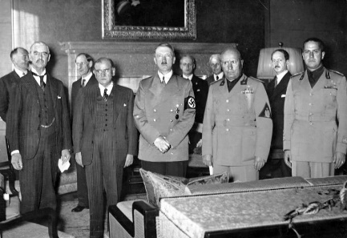**“Il disonore o la guerra?”** – Dunque, di fronte alle mire di Hitler si tenne la **Conferenza di Monaco** del **1938** (cui parteciparono Francia, Germania, Gran Bretagna e Italia) e in essa le potenze occidentali decisero che per fermare Hitler sarebbe bastato accontentarlo e gli concessero perciò i Sudeti. Ciò però – come i fatti dimostreranno – si rivelerà un errore e non farà che aumentare le pretese del dittatore, che non si fermerà. Churchill lo intuì e, commentando il comportamento delle potenze occidentali alla Conferenza di Monaco, scrisse: “Potevano scegliere tra il disonore e la guerra. Hanno scelto il disonore e avranno la guerra.”

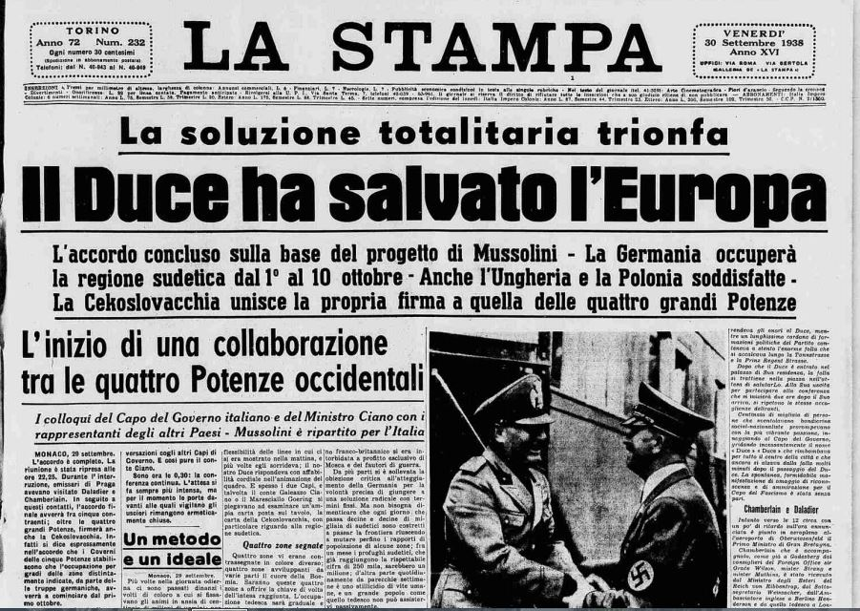

Titoli trionfali relativi alla Conferenza di Monaco (1938), ma si trattava di una pace illusoria, che riuscì a ritardare solo di un anno lo scoppio della seconda guerra mondiale (1 settembre 1939).

**Il patto Hitler-Stalin** – La nuova situazione politica internazionale creatasi a Monaco si rifletterà sull’atteggiamento dell’URSS rispetto all’alleanza con le potenze occidentali: comprendendo di non potervi più contare, il Paese decise di allontanarsene e di tentare l’alleanza con il suo stesso nemico (all’insegna – si potrebbe dire – del detto: se non puoi battere il tuo nemico alleati con lui): si andò così verso **il patto Molotov-Ribbentrop** (o **patto Hitler-Stalin**, 1939), fra Russia e Germania.

PER RICORDARE

**Le relazioni internazionali negli anni Trenta**

* **Fronte di Stresa, 1934**; Italia, Inghilterra e Germania si oppongono a Hitler
* **Rottura del fronte di Stresa** a causa dell’avvicinamento tra Germania e Italia in occasione della guerra d’Etiopia
* **Accordi di Monaco, 1938**: si decide di accontentare Hitler, concedendogli i Sudeti. È l’inizio della sua ascesa.
* **Cambiamenti nella politica estera russa**:

1. con le potenze vincitrici della Prima guerra mondiale contro Hitler (1935)
2. con Hitler contro le potenze vincitrici (dopo gli accordi di Monaco, 1938)

Si trattava di un patto di non aggressione, in cui i due Stati si impegnavano a non attaccarsi reciprocamente né di entrare in alleanze che li avrebbero opposti in caso di guerra.

Il patto prevedeva anche delle clausole segrete per la divisione della Polonia tra le due nazioni, che entrambe volevano espandersi ai suoi danni, riprendendosi i territori persi con la Prima Guerra Mondiale.

### **La conferenza di Monaco in una vignetta**

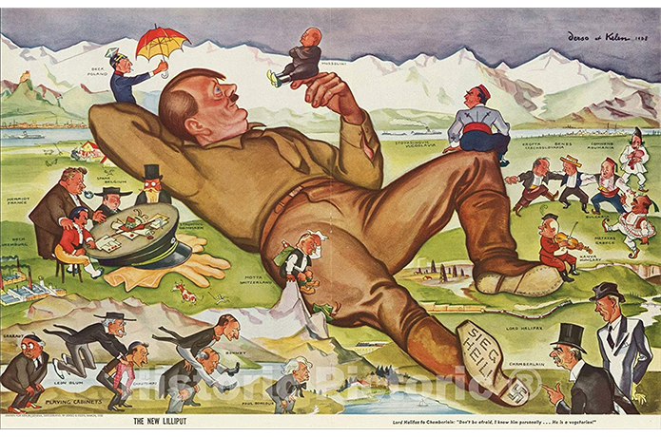

**La nuova Lilliput** – Una caricatura di due autori ebrei ungheresi, Kelen e Derso, uscita su una rivista americana nel 1938.

La vignetta raffigura Adolf Hitler nei panni del gigante Gulliver, mentre gli altri leader europei dell'epoca - Mussolini e statisti di Francia, Cecoslovacchia, Danimarca, Ungheria, Grecia, Svizzera, Bulgaria, Lussemburgo, Romania e Jugoslavia – vengono raffigurati come lillipuziani.

La vignetta si ispira al celebre romanzo di Jonathan Swift *I viaggi di Gulliver* e si intitola appunto *La nuova Lilliput*: i lillipuziani sono inizialmente spaventati dal gigante Hitler. Egli però guadagna fiducia e potere su di loro, ma poi non obbedisce ai loro ordini.

Un altro dettaglio della vignetta è una frase tratta da un dialogo tra Lord Halifax, ministro degli Esteri britannico, e il primo ministro britannico Chamberlain (la frase e i due personaggi si trovano nell’angolo in basso a destra). Il primo dice: “Non abbiate paura, lo conosco personalmente... È vegetariano!”, riferendosi alle diete vegetariane del leader nazista e ai luoghi comuni sull'empatia e la gentilezza dei vegetariani.

I due autori della vignetta sono stati in grado di anticipare le conseguenze dell’incontro di Monaco. Il messaggio nascosto è: l'ingenuità non ha posto nelle relazioni internazionali, soprattutto quando è in gioco il futuro dell'umanità, e un dittatore fa le regole di questo gioco.

Tratto da: <https://www.themarketforideas.com/the-new-liliputs-warlord-the-arts-of-diplomacy-iii-a737/>

### **Il patto Hitler-Stalin in due vignette**

**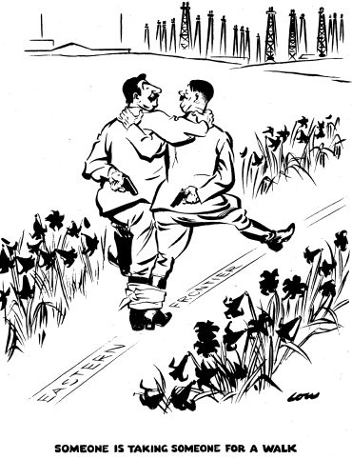**

Una vignetta illustra l'alleanza tra Stalin e Hitler, siglata dai rispettivi ministri degli esteri, von Ribbentrop e Molotov, nel 1939 (Patto Molotov-Ribbentrop, talvolta chiamato anche Patto Hitler-Stalin).

I due dittatori passeggiano insieme lungo la frontiera orientale: allusione alla spartizione della Polonia, dopo la quale i due capi politici si trovano ad essere confinanti. Sono alleati (le gambe allacciate alludono ad un gioco in cui si deve correre in due con una gamba legata a quella del compagno); passeggiano in mezzo ai fiori, si guardano, si abbracciano.

Tutto sembra alludere all’amicizia tra i due, ma sono pronti a tradirsi perché entrambi impugnano di nascosto una pistola. Sembra che per questo siano usciti insieme a fare una passeggiata e non si capisce bene chi ne abbia preso l’iniziativa: la didascalia recita “Qualcuno sta portando qualcuno a fare una passeggiata”.

La vignetta è del 1939; sappiamo dalla Storia che il primo a tradire fu Hitler, che, reso sicuro di sé dopo la rapida vittoria in Francia nel 1940, nel 1941 ruppe il patto ed invase l’URSS.

\* \* \*

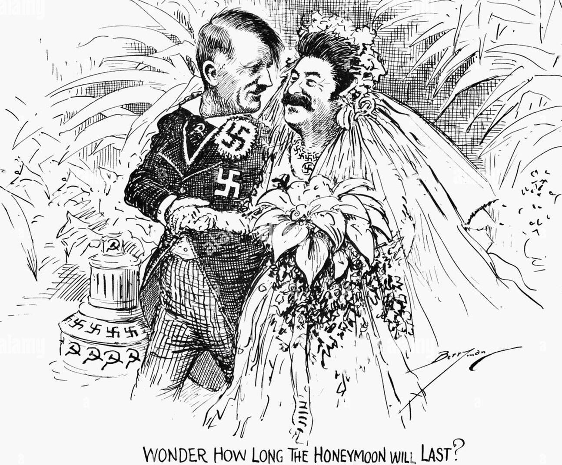

Un’altra vignetta sul patto Hitler-Stalin. La scritta dice: “Chissà quanto durerà la luna di miele?”

1. Ernest Hemingway trasse dalla sua esperienza nella guerra civile il romanzo *Per chi suona la campana* (1940). [↑](#footnote-ref-1)
2. André Malraux basò sulle sue esperienze nella guerra civile spagnola il romanzo *La speranza* (1937). [↑](#footnote-ref-2)
3. George Orwell scrive il resoconto della sua esperienza spagnola nel testo *Omaggio alla Catalogna* (1938). [↑](#footnote-ref-3)